**Kedvezményezetti beszámoló**

a BMKIK által megvalósításra került

**a 2022. április 02-09. közötti spanyolországi szakmai tanulmányút tapasztalatairól**

**A projekt címe:**

**„Maradj pályán - A tömbösített képzés újszerű alkalmazása a szezonális szakmákban"**

**A projekt száma:**

**2021-1-HU1-KA122-VET-000017836**

Készítette: Kurilla Olivér

5622 Köröstarcsa, Tavasz u.7.

Küldő intézmény: Békés Megyei Kereskedelmi és Ipar Kamara

Fogadó Intézmény: EUROPROYECTOS ERASMUS PLUS S.L.U

**Szakmai, kulturális, technikai és nyelvi felkészítés a tanulmányút előtt**

2022 március 9 -én Erasmus + felkészítő tréningen vettem részt, melynek helyszíne BMKIK Külgazdasági és EU-integrációs Osztály tárgyalója volt.

A felkészülés csoportos félkészítéssel történt. A tréning a kint tartózkodáshoz szükséges alapvető nyelvi készségek erősítéséről szólt, illetve a leggyakrabban előforduló társalgási szituációk begyakorlására fektettek hangsúlyt az előadók.

A felkészítést Szikszai Csaba a BMKIK külgazdasági osztályvezetője és Horváth-Debreceni Edit a BMKIK külgazdasági munkatársa tartotta.

Tájékoztatást kaptunk Spanyolországról, az utazásról, a fogadó intézményről, valamint a heti programtervről és a földrajzi helyszín sajátosságairól.

Ez nagyban segítette az otthoni felkészülést is, valamint saját kutatásokra is sarkallta az embert, hogy minél nagyobb felkészültséggel rendelkezzen a fogadó országról, városról, környezetről és kultúráról.

A tréningen fontos szerepet kapott a nyelvismeret feltérképezése, illetve továbbképzése is.

Az alapvető nyelvi felkészítés során sok olyan ismerettel gyarapodtam, amit kizárólag ennek a tréningnek köszönhetek.

Jó volt tapasztalni a megismert ismeretek gyakorlati alkalmazását, mely megkönnyítette az ottani előadások megértését és könnyítette a kommunikációt. Nyelvi szinten tehát mindenképpen fejlődésen mentem keresztül a mobilitás során.

Különösen jó gondolat volt az utazáshoz szükséges úgynevezett „helyi szótár elkészítése” mely a mindennapi szituációk megoldására segített felkészülni. Ezt tudtam alkalmazni mind a fogadó ország kultúrájának és mindennapjainak megismerése során.

A fényképekkel alátámasztott földrajzi környezet megismerése pedig segített abban, hogy ne teljesen „idegenként” érkezzek Spanyolországba.

A felkészítő tréning csoportos megszervezése abban is segítségre volt, hogy az esetleges ismerethiány miatti gátlások oldódjanak. Így nagyobb magabiztossággal tudtam alkalmazni a megtanultakat mind társaságban, mind pedig egyénként is.

A kinti helyszínek szakmai előadásai során bátrabban mertem kérdéseket feltenni, melyek elősegítették a tapasztalat szerzéseket.

**Szakmai program és tapasztalatok:**

A Erasmus + mobilitási tevékenység kezdete 2022. április 2-a volt, mely utazással telt.

Ez a nap lehetőséget nyújtott arra is, hogy az ember rendezze gondolatait, hiszen kiszakadva a mindennapok tevékenységéből teljesen új ismeretek és lehetőségek vártak rá.

Saját itthoni tevékenységemet gondoltam át, mégpedig olyan formában, hogy mi az, amelyben mindenképpen fejlődni szeretnék, illetve fejlődni szeretne a vállalkozásom.

Mivel egy faipari vállalkozást működtetek - melyben átlagosan 10 főt foglalkoztatok és mellette még tanulók képzésével is foglalkozok - fontosnak tartottam, hogy esetlegesen mind az ipar területén, mind pedig az oktatás és szakképzés területén tudjak feltérképezni más lehetőségeket, gondolatokat és irányokat.

Utazásunk zökkenőmentes, hosszú, de kellemesen fárasztó volt.

Megérkezésünk után elfoglaltuk szálláshelyünket, mely minden igényt kielégített, tehát tökéletes „bázis” lett a heti tanulmányútnak!

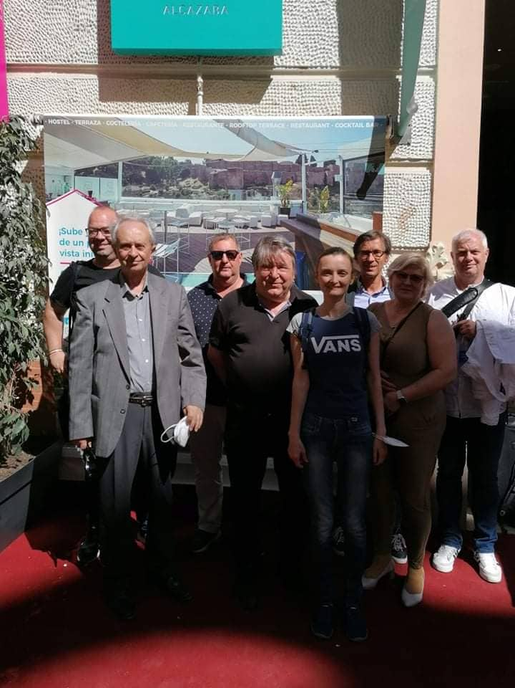

Első hétköznapi napunk (04.04.) szakmai programja a fogadó intézmény székhelyénél volt.

Venezuelai és lengyel vendéglátók vártak ránk, akik elmondták, hogy a fogadó intézmény 25 éve alakult, és ők is foglalkoztatnak jelenleg is két tanulót az irodájukban. Többször volt már, hogy ide is fogadtak nagyobb létszámú tanulói csoportokat is külföldről, melyeket el is tudnak szállásolni 32 fő erejéig a székházuk szálláshelyén. A székházban lehetőségünk volt betekinteni a külföldi diákok szálláshelyére, amely több fős szobákból és közös konyhából álltak. Utolsóként fogadott csoportjuk Romániából érkezett és 28 főből állt.

Széles körű tájékoztatást adtak a helyi vállalkozások helyzetéről, a szakképzésben folyó munkáról, valamint a vállalkozások és a szakképzés kapcsolatáról.

Megtudtuk, hogy a kialakult pandémia miatt (covid 19) nehéz dolguk volt a látogatni kívánt vállalkozások terén. Hiszen, mint idegen országból érkezőket, nem igazán kívántak fogadni, természetesen tartva az egészségügyi következményektől. Viszont így is megfelelő programok voltak megszervezve, talán egy kicsit több szabadidővel. Ez viszont ugyanúgy hasznos volt, mert megismertük egy külföldi ország kultúráját, mindennapjait.

Megfigyeltem a fogadó intézménynél, hogy mennyit jelent a nyelv ismerete. Állampolgárságra mindkét vendéglátó más országból való volt, mégis tökéletesen tájékoztattak bennünket, és ők is tökéletesen tájékozottak voltak. Magyarországon nem tapasztaltam ilyet, hogy külföldiek ennyire részt vegyenek hivatalos programokban. De inkább úgy fogalmaznék, hogy a mi - Békés megyei- régiónkban.

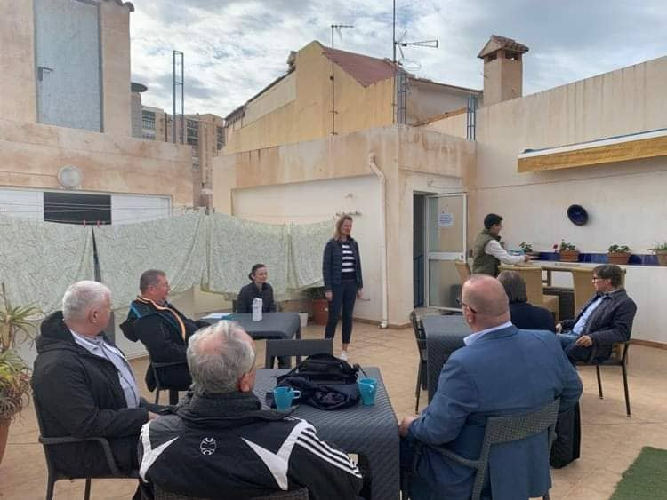

Második napunkon (04.05.) Malagában a LO GÜENO étteremben jártunk, ahol az étterem sajátosságait ismerhettük meg.

Elmondták, hogy Román üzletvezető vezeti az éttermet, ahol 32 fő dolgozik.

Az étterem fogad tanulókat, de csak külföldről turnusos rendszerben. A helyi spanyol diákok foglalkoztatásakor sok súrlódásról és konfrontációról tudtak beszámolni. Ezért döntött úgy a vezetés, hogy nem fektet hangsúlyt a helyi diákságra.

Ez, magyar vállalkozás vezetőként és gyakorlati képzőként furcsa volt, de mindenképpen hozzájárult vezetői képességeim fejlesztéséhez. Itt is bizonyosságot nyert számomra, hogy más nációból érkezők a nyelvtudásukkal teljeskörű munkaerőként voltak jelen a munkaerő piacon.

Az étterem egyébként friss zöldségekből és friss tengeri halakból állítja elő az étlapon megjelenített ételeit. Hús félékből sokszor alkalmaznak mirelit árut, de itt is törekednek a friss alapanyagok beszerzésére. Ezt alá is tudjuk támasztani, mivel a LO GÜENO étterem ételeit meg is kóstoltuk és nagyon ízletesek voltak.

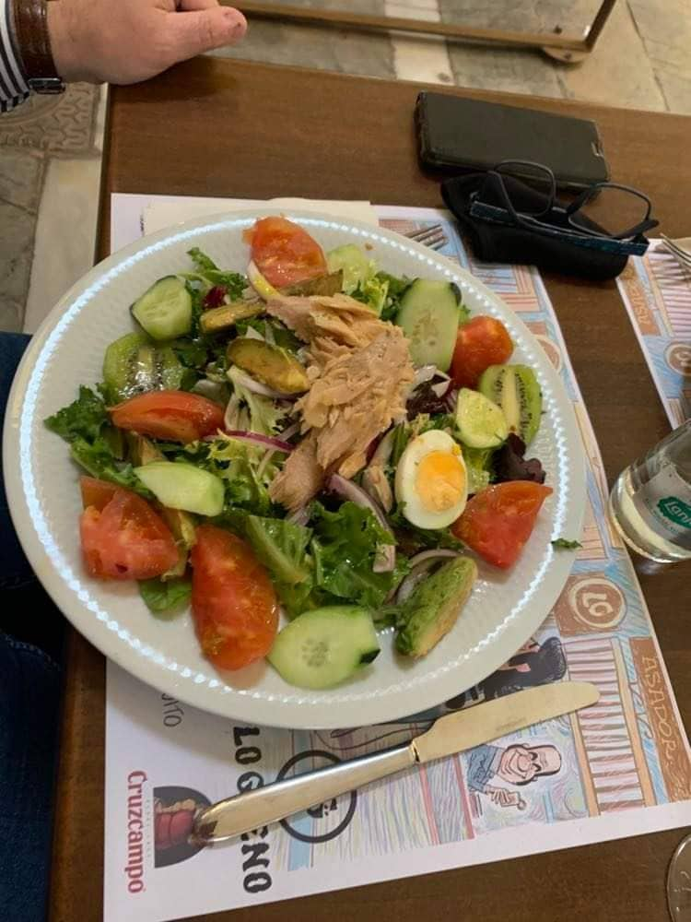

Ezután a Universidad Laboral egyetemen folytatódott tanulmányutunk, ahol sérült, speciális igényű gyerekekkel foglalkoznak

Sérült, Down szindrómás gyerekek is jelen voltak egy-egy oktatási helyszínen.

Érdekes volt látni, hogy ezek a gyerekek is milyen szinten tudnak elsajátítani egy-egy szakmát. Láthattuk, hogyan tevékenykednek felszolgálóként, szakácsként, konyhai kisegítőként. Egy év alapképzés, majd gyakorlati képzések következnek mielőtt számot adnak tudásukról. Itt a sérült gyerekeknél ennek koordinálására speciális szakmai kísérő személyt kapnak. Minden sérült gyermeket próbálnak az adott szakma speciális területére megtanítani. Például csak felszolgálásra, csak asztalok megterítésére, csak asztalok leszedésére.

Speciális igényű úgynevezett sérült gyerekek szakmai képzésével még Magyarországon én nem találkoztam. Itt viszont nagy élmény volt ezt megtapasztalni, hogy hogyan próbálják ezeket a gyerekeket is beintegrálni a munkaerő piacra. Ennek sikerességét mutatja, hogy az intézmény teltházzal működik és egyéni indíttatásból érkeznek ide a tanulók.

Ami viszont meglepő volt, hogy sok mindent, ami az oktatáshoz kapcsolódik - munkaruha, tárgyi eszközök - azt a gyerekek családjának kell megfinanszírozni és beszerezni. Ez teljesen eltér az itthoni gyakorlattól. Nem is tartottam jó dolognak.

Összeségében egy tapasztalatokkal teli szakmai napon voltunk túl, amelyben láthattuk a külső gyakorlati helyek kapcsolatát a tanulókkal, és a sérült gyerekek beintegrálását. Láthatóvá váltak azok a módszerek melyek nem feltétlenül szolgálják a szakképzés hatékonyságát. Gondolok itt a korábban említett családokat terhelő hozzájárulásra, estleg a helyi fiatalok kihagyására a külső gyakorlati helyekről.

Ugyanakkor tetszettek a sérült gyerekek beintegrálására tett erőfeszítések intézményi szinten. Valamint mindenképpen megfontolandónak találom a szélesebb körben elterjesztett úgynevezett külföldi tanulók alkalmazását.

04.06-án szerdán Sevilla városában jártunk kulturális programon mely során nagyon szép helyeket ismertünk meg egy csodálatos városnézés keretében.

Következő szakmai napunk (04.07.) ismét tartalmasan telt.

Ezen a napon ismét Malagában megismerkedhettünk a turizmus vonatkozásában is a vállalkozásokkal.

Elsőként a Picknik Dreams Hostelt látogattuk meg.

Látszódott, hogy kisebbnek nevezhető vállalkozásról van szó, mely nagyon figyel a fenntarthatóságra. Nem bonyolítják túl az úgynevezett vendéglátást. A recepciós pult egyben kiszolgáló pult is. Van saját kis éttermük, melynek kiszolgálása is ide összpontosul.

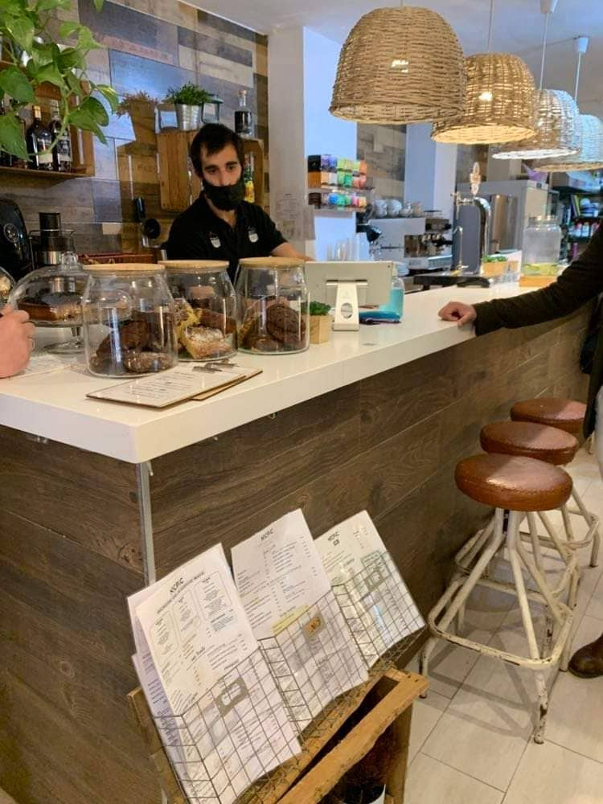

Reggelit és ebédet készítenek, melyben nagy számú vegetáriánus ételük van. Mindent itt készítenek el!

Spanyol tulajdonosa van a Hostelsnak aki pénzügyi befektető, spanyol a manager is, viszont a munkatársak „nemzetköziek”. Egy műszakban tizenhatan dolgoznak, és két műszakot látnak el.

Itt nincs tanulóképzés. Sőt! Nem kell szakképzettnek lenni, hanem elég gyakorlatot szerezni és úgy veszik fel az embert. Ez számomra meglepő volt és nem is tartom jó dolognak. Ahhoz, hogy dolgozni lehessen viszont egy tanfolyamot el kell végezni, mert törvény írja elő, hogy dolgozhassanak a szakmákban.

A korábban említett fenntarthatóság is arról kellene szóljon, hogy a helyi alapanyagokat használják fel, de a tapasztalat azt mutatja, hogy ez is hígul.

Szobaszámuk, amivel a vendégeket várják az 8-9 szoba. Ez viszont teljesen megfelelő arra, hogy azok a turisták, akik feltérképezés, kirándulás miatt érkeznek Malagába és legtöbb idejüket nem a szálláshelyen töltik, azok egy tiszta helyen álomra hajtsák a fejüket és kipihenten indulhassanak tovább. Pontosan ezt a célt szolgálja például, hogy nincsenek TV-k a szobákban. Filozófiájuk, hogy a hangsúly a városon legyen és ne a szálláshelyen. Vagyis, a szálláshely csak az étkezést és a pihenést szolgálja. Megosztott szobákat is kiadnak viszont azokat csak nőknek.

Sokkal közvetlenebb kapcsolatot tudnak kialakítani a vendégekkel, mint a nagy hotelek. Tanulóképzéssel ők sem foglalkoznak, meglepő módon ugyanazért, mint a korábban meglátogatott étterem, sok súrlódás van, ezért rosszak a tapasztalataik.

Ezek után egy igazán nagy hotelbe a Hotel Ilunionba vezetett utunk.

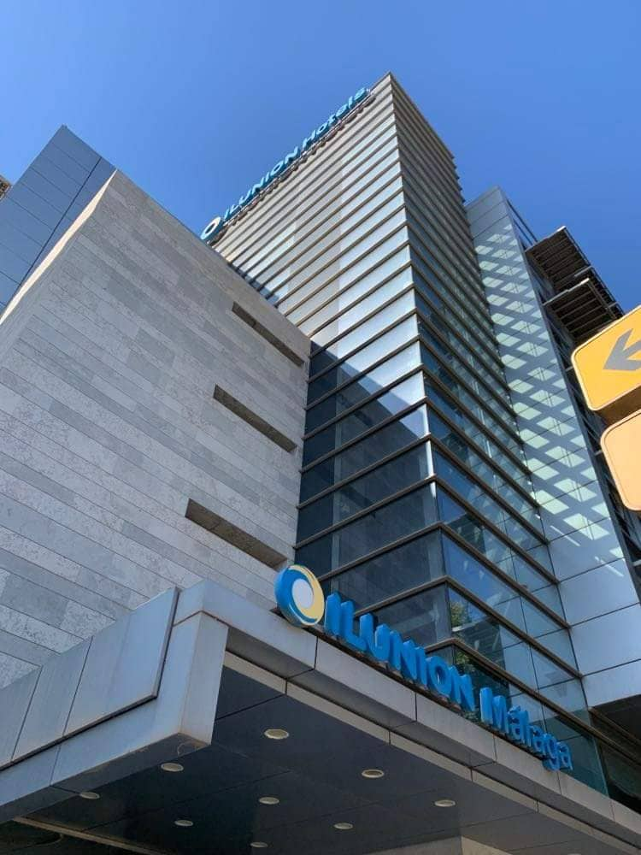

Itt a hotel rendezvényszervezője vezetett körbe. Nagy terekkel ellátott és sokféle szolgáltatást nyújtó hotelben volt szerencsénk járni, ahol 179 db szoba várta a vendégeket. Általában teltházzal működnek az év teljes egészében. Decembertől februárig konferenciák, utána pedig a nyaralni vágyó turisták, akik benépesítik a hotelt. Általában július hónaptól van az, hogy családok veszik igénybe a szolgáltatásokat.

Szolgáltatásaik között többek között wellness részleg, fittneszterem, török fürdő is megtalálható.

A látogatás során feltűnt, hogy esetlegesen tanulókkal is foglalkoznak, de erről nem voltak hajlandóak nyilatkozni. Ez mindenképpen meglepetésként ért engem is, és a látogatói csoportot is, hogy nem tájékoztatnak a vállalkozás és a szakképzés kapcsolatáról.

Összeségében viszont örültem, hogy betekintést nyerhettem üzleti és piaci alapon működő vállalkozások életébe is, és ha nem is teljesen, de láthattam hozzáállásukat a szakképzéshez is.

Soron következő napon (04.08.) a La Rosaleda Szakképző Iskolában folytatódott a tanulmány utunk. Itt is kitűnő fogadtatásban volt részünk. Az intézmény Erasmus programokban rendszeresen részt vesz. Ez látszódott is a fogadtatáson, hiszen egy „Erasmus+” névre keresztelt irodában fogadtak minket és ott tárták elénk az iskola működési alapelveit, koncepcióját, jelenlegi helyzetét és jövő képét.

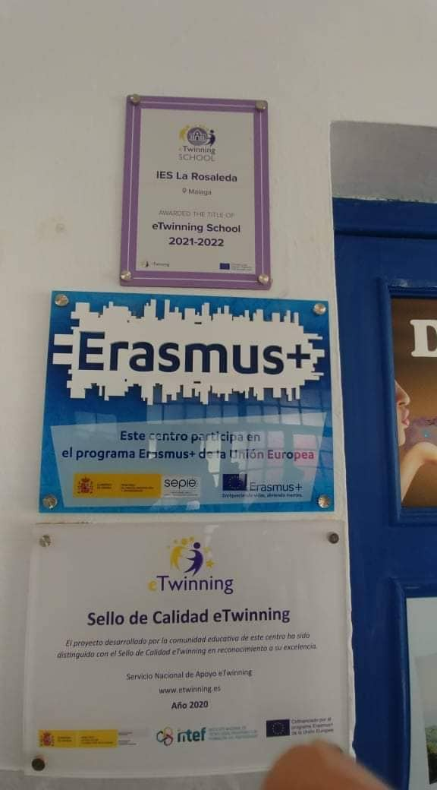

Az intézmény hatalmas területen helyezkedett el. 226 fő pedagógus és mintegy 2000 fő diák, akik jelen vannak a mindennapokban, akár két műszakos rendszerben.

Szinte minden szakma felsorakozott ugyanazon épület komplexumban. Mindegyiknek megvolt az elméleti oktatás helyszíne és a gyakorlati oktatás helyszíne.

Találkozni lehetett egy úgynevezett technológiai támogató helységgel is, amelyben ha valamelyik diáknak technológiai fejlődést támogató ötlete van azt ott gyakorolhatja illetve tökéletesítheti.

Ebben az intézményben elmondták, hogy itt van lehetőség külsős gyakorlati helyeken is részt venni bár csak meghatározott ideig. Igen magas szintű szakmai képzés folyik. ez látszódott a bemutatott díjakon is, amelyet különböző szakmai versenyekről hoztak haza.

Az épületek kinézetre nem nagyon tértek el a magyar iskolai épületektől. Sőt! Sokszor érzékeltem azt, hogy talán az itthoni intézmények - ahol én megfordultam - szebbek, otthonosabbak voltak. Ez talán tükrözte az úgynevezett „déli” jelzőt, amely a kényelmességre utal.

Saját szakmámból kiindulva érdekes volt látni egy spanyol asztalos tanműhelyt. Felszereltségre ugyanolyannak ítélem meg, mint a hazaiakat. Viszont itt is azt érzékeltem, hogy az itthoniak rendezettebek és talán tisztábbak is, ami viszont jó fényt vet a nálunk felnövekvő jövő szakembereire.

Nagyon tetszett, hogy az elméleti és gyakorlati oktatási helyszínek egy épületkomplexumban helyezkedtek el, amely szerintem mind oktatási szempontból, mind pedig kényelmi és praktikai szempontból jó megoldás.

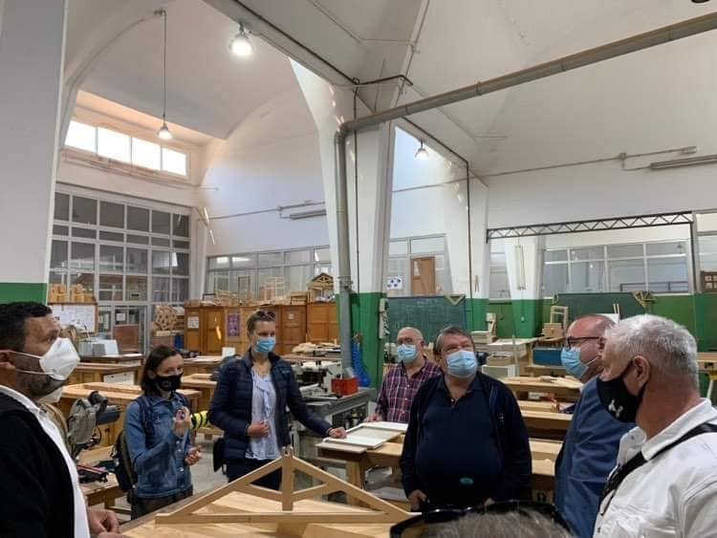

Az iskola egy úgynevezett” project házzal is rendelkezik, melyben minden jelen lévő szakma ott hagyja kézjegyét és mindig hozzá tesz valamit. Erre mondták, hogy annyiszor újul meg, hogy sohasem lesz készen.

Ezután az Isidoro Sanchez szakképző iskolába indultunk, ami az egyik legjobb állami szakképző iskola hírében áll.

Itt a szépségiparban tanulókat oktatják. Azon belül is vannak fodrász, kozmetikus, sminkes és filmes maszkkészítő hallgatók.

Megtudtuk, hogy rendszeresen részt vesznek különböző országos szakmai versenyeken, és a World Skills versenyek résztvevői között is szoktak szerepelni.

A tanulók folyamatosan az iskolában vannak. Itt töltik elméleti és gyakorlati képzési idejüket. A gyakorlaton egyszerre két pedagógus van jelen, az elméleten pedig egy. Közismereti oktatás nincs. Gazdasági ismeretekkel és vállalkozás ismeretekkel viszont foglalkoznak.

Itt sem biztosít minden eszközt az iskola, amely érdekes információ volt ismét.

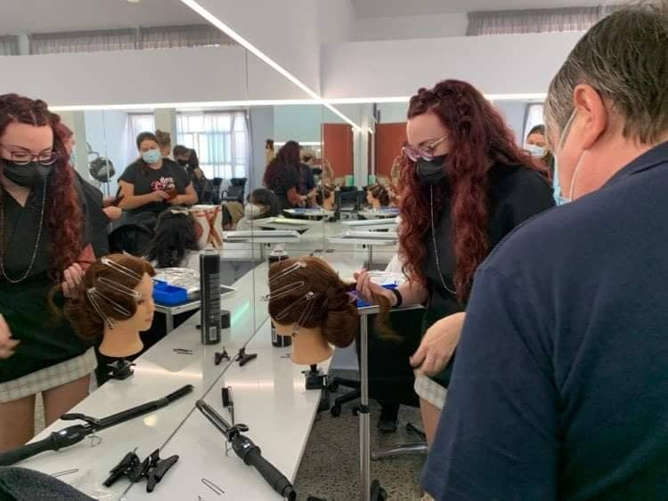

Számomra egy érdekes, tartalmas szakmai nap volt ez, melyben betekintést nyerhettem oktatási intézmények életébe. Megtapasztaltam a szakképzés során látható különbségeket és hasonlóságokat.

Ez a nap a hasznossága mellett talán az egyik legfárasztóbb munkanapunk is volt. Viszont, hogy feledtesse velünk a fáradságot, még mindig tartogatott számunkra egy záróvacsorát, mellyen volt lehetőségünk megbeszélni a heti élményeinket mind szakmailag, mind pedig a szabadidőnkkel kapcsolatosan. Emellett pedig meg is tudtuk köszönni a vendéglátó kollégáknak a tartalmas tanulmányút szervezését.

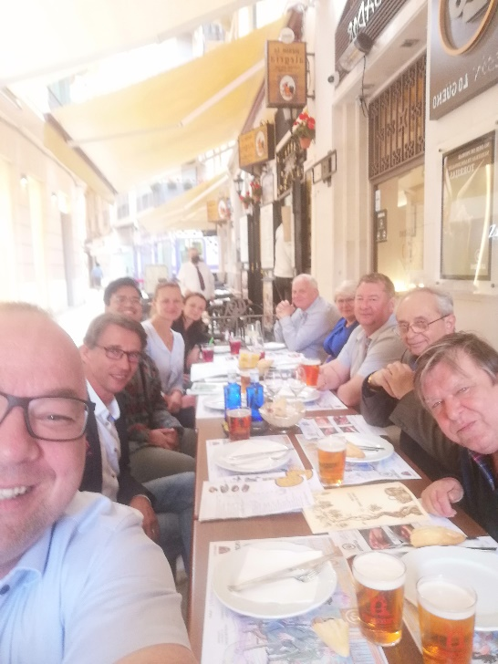

A vacsora utáni pihenést követően másnap 04.09-én az esti órákban pedig elhagytuk Malagát és Spanyolországot.

**Konklúzió, javaslatok**

Összeségében megállapítható, hogy egy igazán színvonalas Erasmus +programban vehettem, vehettünk részt. Láthatóvá váltak az országok közötti különbségek és hasonlóságok a vállalkozások vezetése, menedzselése, a szakképzésben való aktivitásuk szempontjából. Láthatóvá vált más ország szakképzési rendszere, szakképző iskolai vonatkozásban is.

Nagy dolognak tartom, hogy lehetőségek vannak ilyen és ehhez hasonló tanulmányutakra.

Az én ismereteimet, tudásomat, látókörömet mindenképpen fejlesztette ez az egy hét.

Úgy gondolom sokszor és sok kollégának kellene ilyen tapasztalatokra épülő programsorozaton részt vennie, hiszen ez -az egyén fejlődése mellet-mindenképpen a szakképzés fejlődését, fejlesztését szolgálja.

Jelenlegi munkámban a fejlődésem folyamán mindenképpen hasznos információkkal gazdagodtam.

Amiben talán a legjobban megerősített, hogy a nyelv tanulása és tudása az, amely mindenkiben nagyobb önbizalmat alakít ki, mind a magánéletében, mind pedig a szakmai életét illetően is.

Ezáltal egy jó szakmai képzés mellé elengedhetetlennek tatom a nyelv tanulását, hiszen így nemzetközileg is elismert és magas szintű szakemberek kerülhetnek ki a hazai szakképzés világából.